
期末项目设计报告
题 目 | 基于GitHub的实验管理平台的详细设计
课程 | 软件系统分析与设计技术
学 院 | 信息科学与工程学院
专 业 | 软件工程 | 年级 | 2016级
学生姓名 | 唐银浩 | 学号 | 201610414112
指导教师 | 赵卫东 | 职称 | 副教授

评分项 | 评分标准 | 满分 | 得分
文档整体 | 文档内容详实、规范，美观大方 | 20
用例图及规约 | 用例图完整，准确，能够完全体现需求 | 10
顺序图与活动图 | 顺序图能够完全描述用例的设计思路和业务流程，活动图能够描述部分算法的流程。 | 10
类图 | 类图能够完整，准确反映业务的需数据的组织结构 | 10
数据库 | 数据库表的设计来自于类图，合理 | 10
界面设计 | 界面设计美观，清晰，合理，能够完全反映用例图的设计思路 | 10
API接口设计 | 为每个界面设计合理的API接口，以便进行前后端分离开发 | 15
内容一致性 | 用例图，类图、数据库、界面相互印证，相互依赖，环环相扣 | 15
得分合计
2019 年 5 月 1 日

目 录

1. 概述 1
2. 系统总结构 1
3. 用例设计图 1
4. 类设计图 2
5. 数据库设计 3
6. 用例及界面详细设计 7
6.1"登录"用例 7
6.2"登出"用例 9
6.3"查看用户信息"用例 12
6.4"修改用户信息"用例 15
6.5"修改密码"用例 19
6.6"用户列表"用例 22
6.7"维护用户数据"用例 25
6.8"学生列表"用例 31
6.9"添加课程"用例 35
6.10"设定实验"用例 37
6.11"选择课程"用例 42
6.12"评定成绩"用例 46
6.13"查看成绩"用例 52

概述
- 基于GitHub的实验管理平台的作用是在线管理实验成绩的Web应用系统。学生和老师的实验内容均存放在GitHUB 页面上。
- 学生的功能主要有：一是设置自己的GitHub用户名；二是查询自己的实验成绩；三是可以选择需要学习的课程；学生的GitHub用户名是公开的，但成绩不公开。
- 老师的功能主要有：一是选择自己需要教学的科目；二是批改每个学生的成绩；三是查看每个学生的成绩。
- 老师和学生都能通过本系统的链接方便地跳转到学生的每个GitHUB实验目录，以便批改实验或者查看实验情况。
- 实验成绩按数字分数计算，老师先制定每个实验的评分细则，然后根据每项评分细则进行评分，最后系统 根据评分细则来进行总分的评定，每项实验的满分为100分，最低为0分。
- 老师首先需要添加自己要教学的课程，可以同时添加多门课程；然后学生根据自己需要选择要上的课程 ，一个学生可以同时选择多门课程。

系统总结构
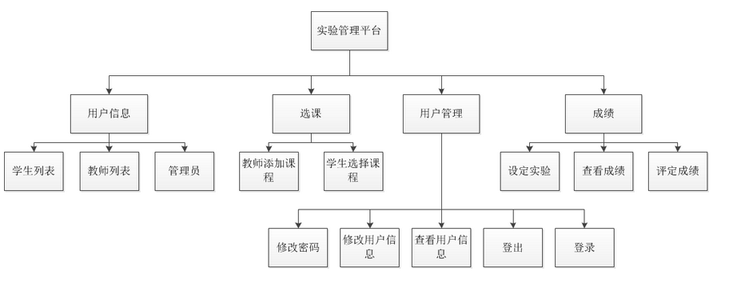

用例设计图
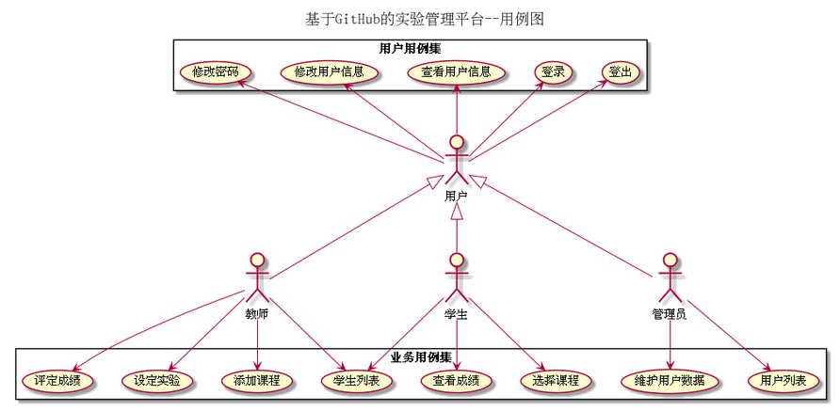

类设计图
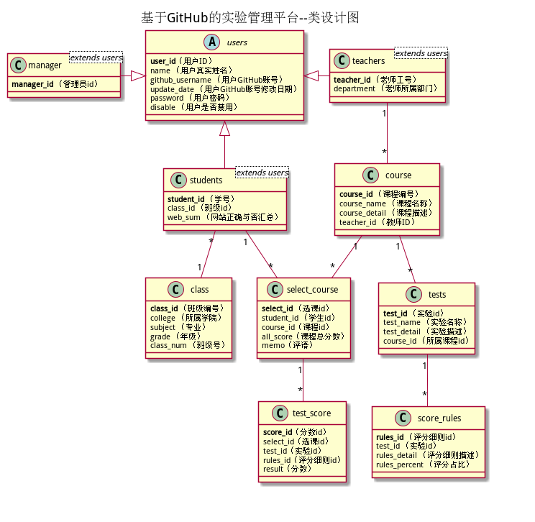

数据库设计
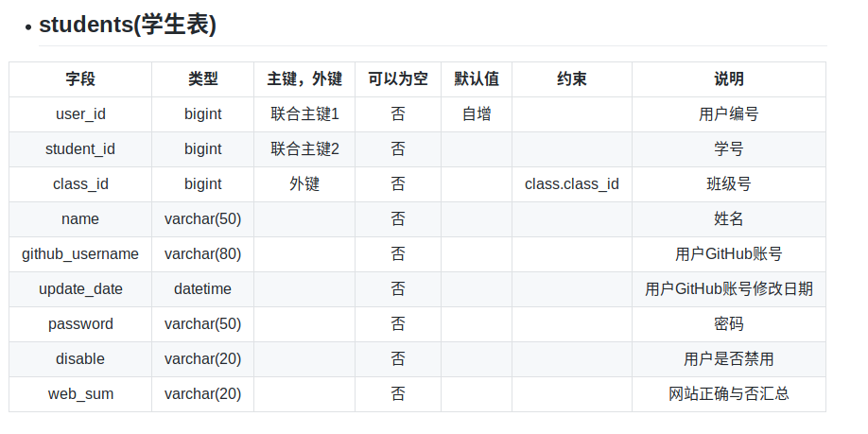
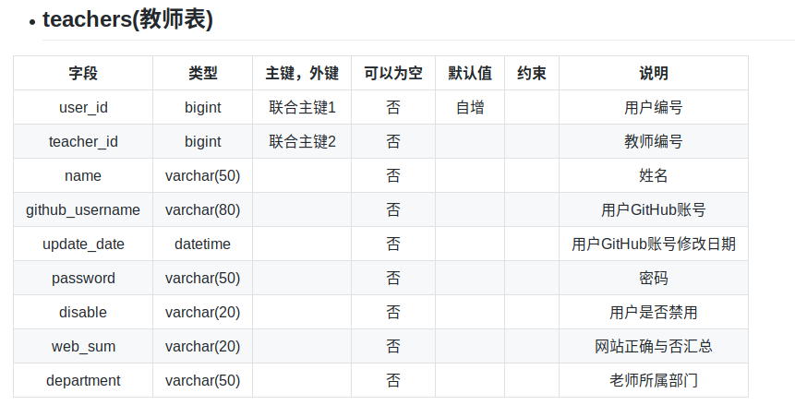
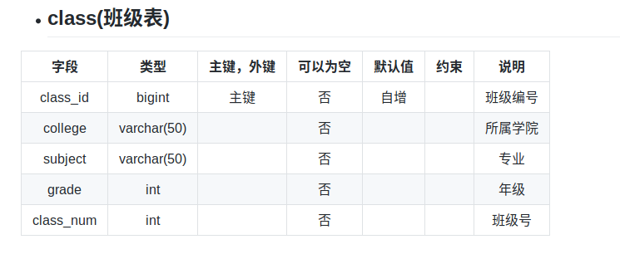
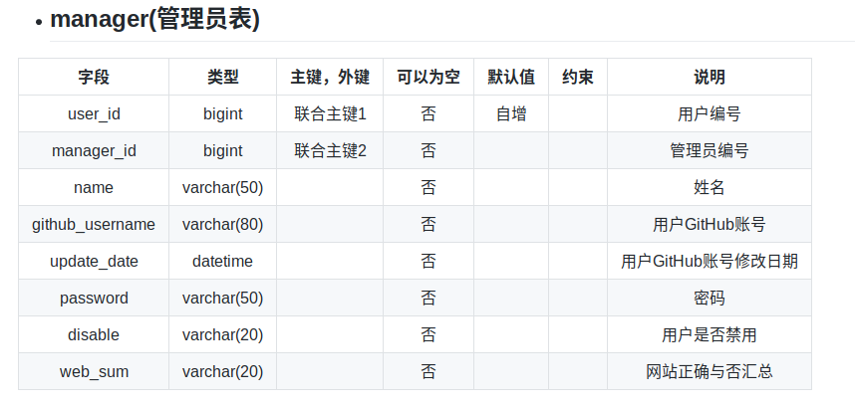
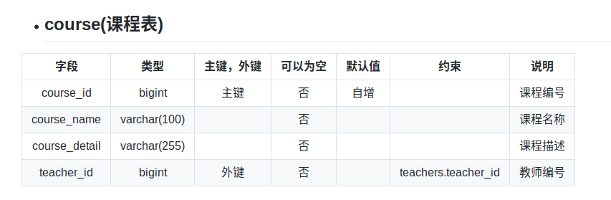
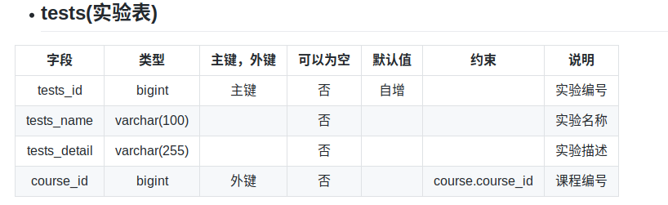
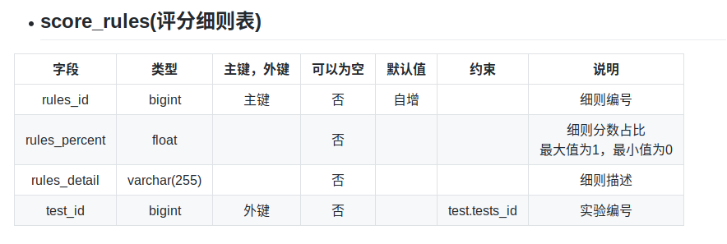
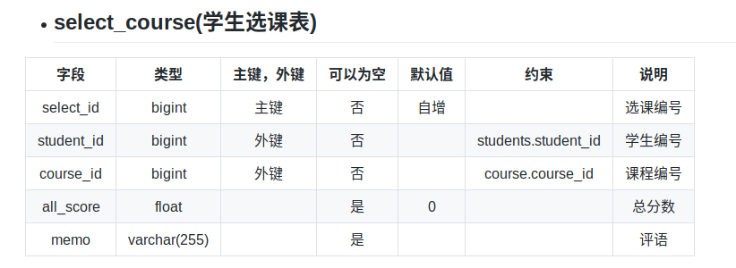
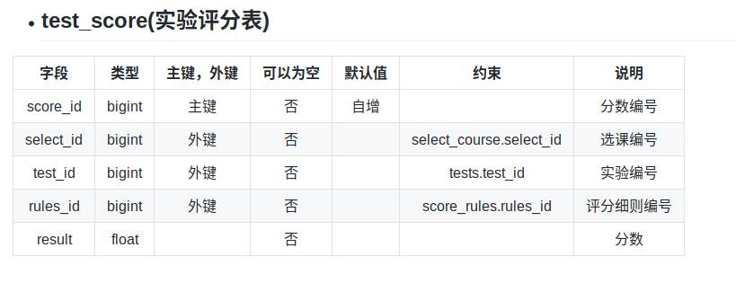

用例及界面详细设计

6.1"登录"用例

6.1.1用例规约
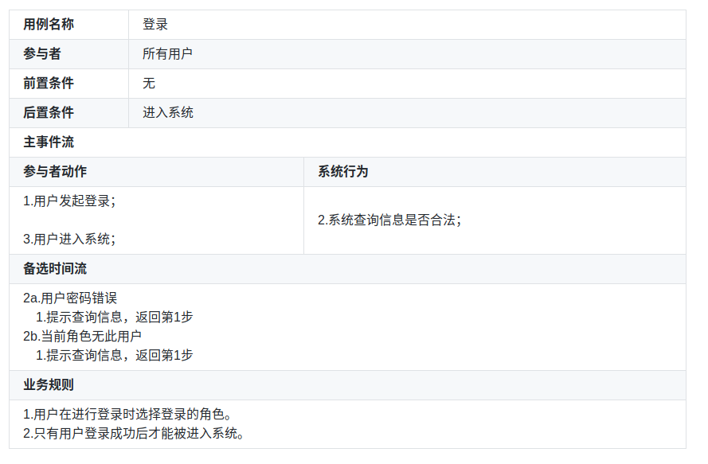

6.1.2.业务流程(顺序图)
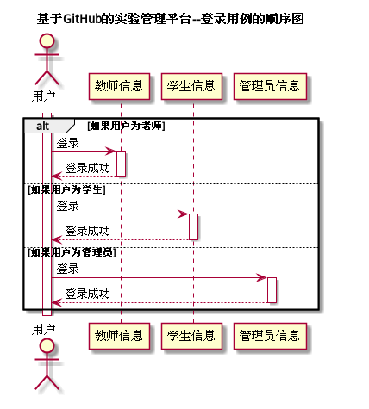

6.1.3.界面设计
界面参照:https://tyh97.github.io/is_analysis_terminal_pages/
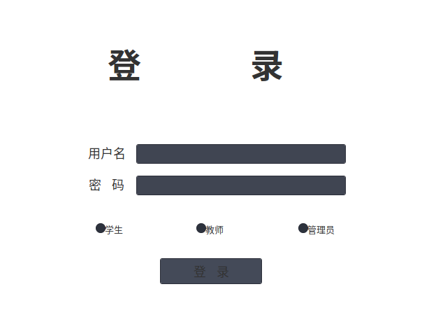
API接口调用：
接口用例：登录
- 功能：登录到平台
- 权限：访客
- API请求地址：接口基本地址/v1/api/login
- 请求方式：POST
- 请求实例:
{
"username": "201610414112",
"password": "aaa321",
"type": "student"
}
- 请求参数说明：
参数名称 | 说明
username | 登录用户名，学生或教师或管理员
password | 登录密码
type | 用户登录类型
- 返回实例：
{
"status": "true",
"user_id": "001",
"type": "student",
"info":""
}
- 返回参数说明:
参数名称 | 说明
status | 用户是否可以退出登录，true为允许登出，false为不允许登出
user_id | 登录用户的id
type | 用户类型
info | 额外的信息，可以存放错误信息

6.1.4.算法描述
无

6.1.5.参照表
Students
Teachers
Manager

6.2"登出"用例

6.2.1用例规约
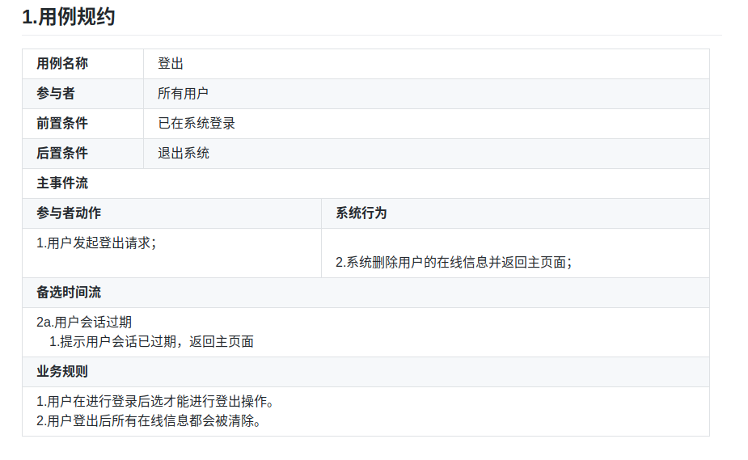

6.2.2.业务流程(顺序图)
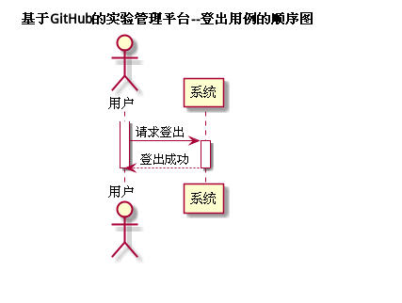

6.2.3.界面设计
界面参照:https://tyh97.github.io/is_analysis_terminal_pages/top.html
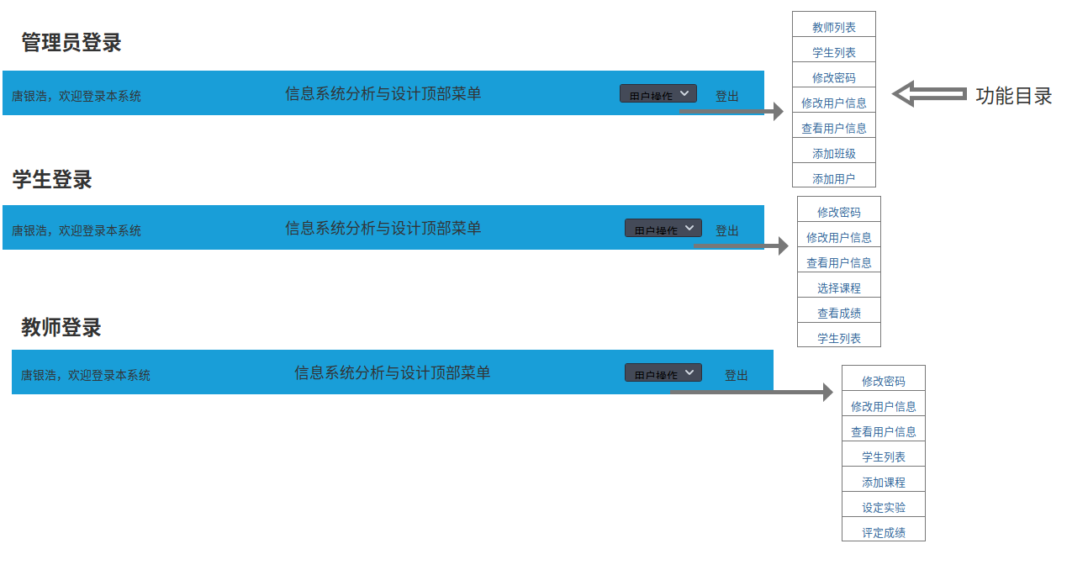
API接口调用
接口：
用例：登出
- 功能：退出登录
- 权限：已登录的用户
- API请求地址：接口基本地址/v1/api/loginOut
- 请求方式：POST
- 请求实例:
{
"user_id": "001"
}
- 请求参数说明：
参数名称 | 说明
user_id | 用户id
- 返回实例：
{
"status": "true",
"info":""
}
- 返回参数说明:
参数名称 | 说明
status | 用户是否可以退出登录，true为允许登出，false为不允许登出
info | 额外的信息，可以存放错误信息

6.2.4.算法描述
无

6.2.5.参照表
无

6.3"查看用户信息"用例

6.3.1用例规约
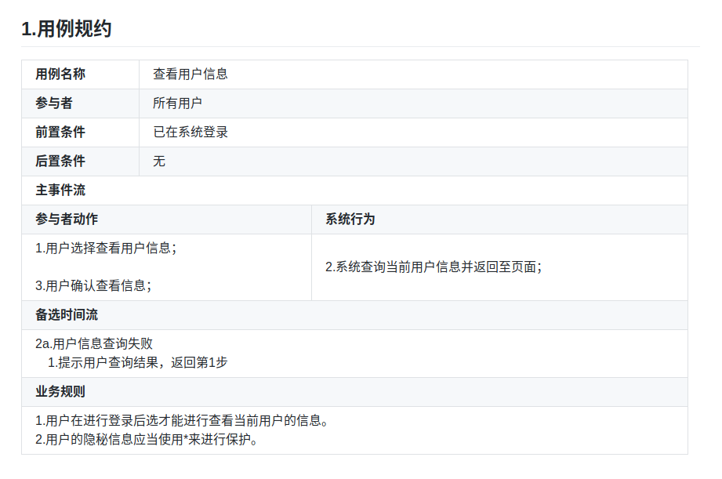

6.3.2.业务流程(顺序图)
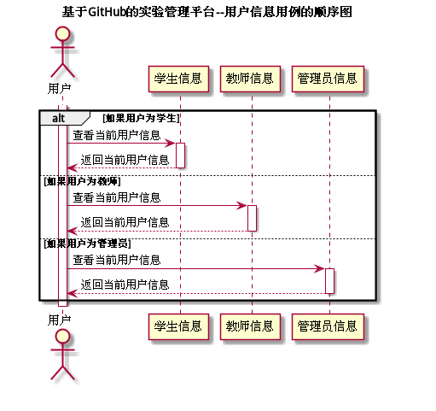

6.3.3.界面设计
界面参照:https://tyh97.github.io/is_analysis_terminal_pages/userinfo.html
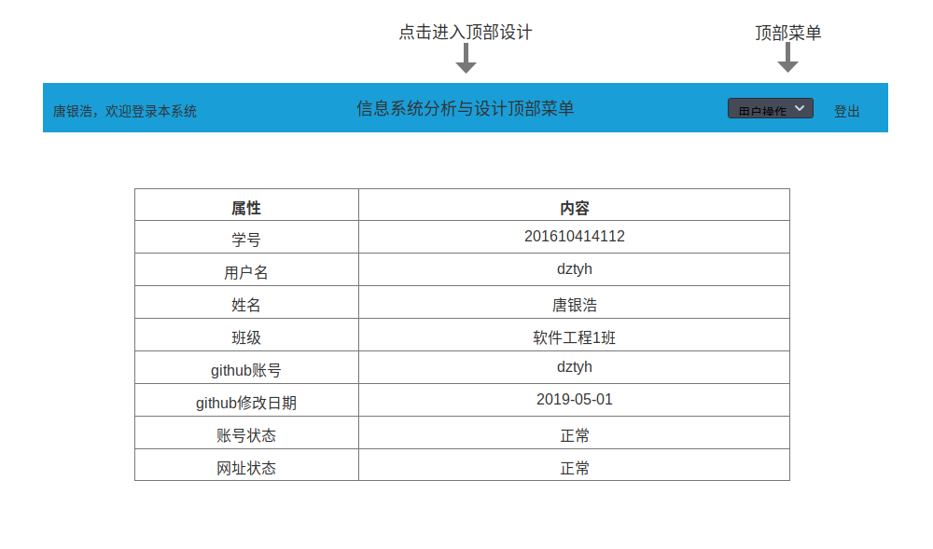
API接口调用
接口：
用例：查看用户信息
- 功能：查看本用户的信息
- 权限：已登录的用户
- API请求地址：接口基本地址/v1/api/getUserInfo
- 请求方式：GET
- 请求实例:
{
"user_id": "001",
"type": "student"
}
- 请求参数说明：
参数名称 | 说明
user_id | 用户id
type | 用户登录类型
- 返回实例：
{
"status": "true",
"user_id": "001",
"data": {
"user_id": "001",
"student_id": "201610414112",
"class_id": "2016104141",
"name": "tyh",
"github_username": "dztyh",
"update_date": "2019-05-01",
"password": "bf2d4040bfe9ce2b6b8a47a75945dad2",
"disable": "true",
"web_sum": "true"
},
"info":""
}
- 返回参数说明:
参数名称 | 说明
status | 请求状态
user_id | 登录用户的id
data | 用户信息
info | 额外的信息，可以存放错误信息

6.3.4.算法描述
无

6.3.5.参照表
Students
Teachers
Manager

6.4"修改用户信息"用例

6.4.1用例规约
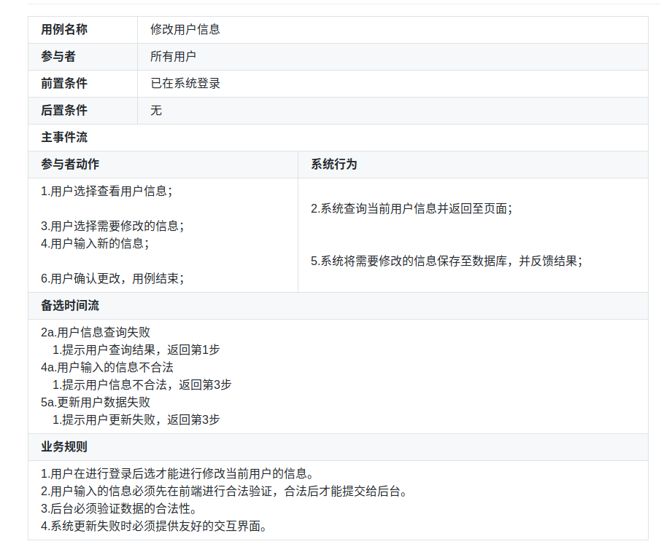

6.4.2.业务流程(顺序图)
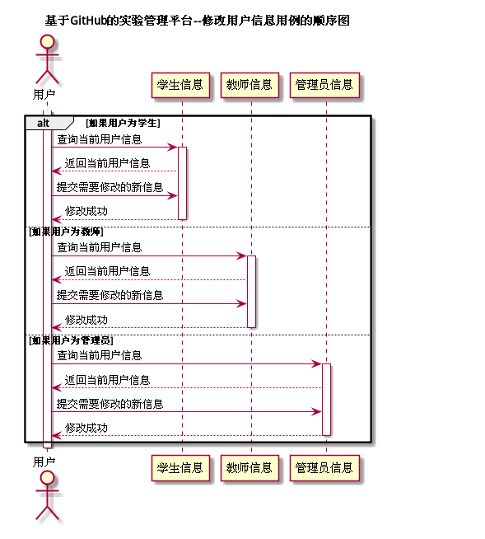

6.4.3.界面设计
界面参照:https://tyh97.github.io/is_analysis_terminal_pages/modifyuserinfo.html
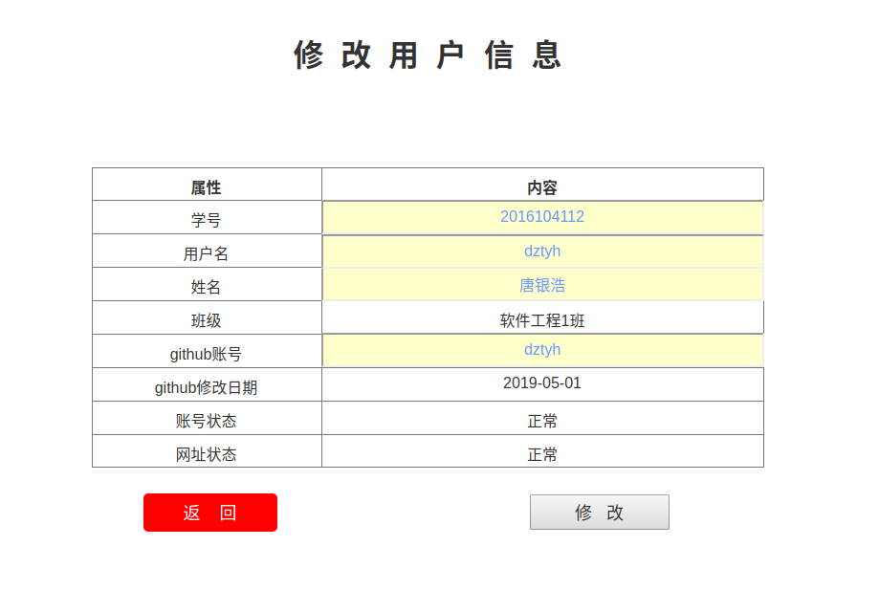
API接口调用
接口1:
用例：查看用户信息
- 功能：查看本用户的信息
- 权限：已登录的用户
- API请求地址：接口基本地址/v1/api/getUserInfo
- 请求方式：GET
- 请求实例:
{
"user_id": "001",
"type": "student"
}
- 请求参数说明：
参数名称 | 说明
user_id | 用户id
type | 用户登录类型
- 返回实例：
{
"status": "true",
"user_id": "001",
"data": {
"user_id": "001",
"student_id": "201610414112",
"class_id": "2016104141",
"name": "tyh",
"github_username": "dztyh",
"update_date": "2019-05-01",
"password": "bf2d4040bfe9ce2b6b8a47a75945dad2",
"disable": "true",
"web_sum": "true"
},
"info":""
}
- 返回参数说明:
参数名称 | 说明
status | 请求状态
user_id | 登录用户的id
data | 用户信息
info | 额外的信息，可以存放错误信息

接口2:
用例：修改用户信息
- 功能：修改本用户的信息
- 权限：已登录的用户
- API请求地址：接口基本地址/v1/api/modifyUserInfo
- 请求方式：UPDATE
- 请求实例:
{
"user_id": "001",
"type": "student",
"data": {
"user_id": "001",
"student_id": "201610414112",
"class_id": "2016104141",
"name": "tyh",
"github_username": "scdztyh",
"update_date": "2019-05-01",
"password": "bf2d4040bfe9ce2b6b8a47a75945dad2",
"disable": "true",
"web_sum": "true"
}
}
- 请求参数说明：
参数名称 | 说明
user_id | 用户id
type | 用户登录类型
data | 修改后的信息
- 返回实例：
{
"status": "true",
"user_id": "001",
"info":""
}
- 返回参数说明:
参数名称 | 说明
status | 请求状态
user_id | 登录用户的id
info | 额外的信息，可以存放错误信息

6.4.4.算法描述
无

6.4.5.参照表
Students
Teachers
Manager

6.5"修改密码"用例

6.5.1用例规约
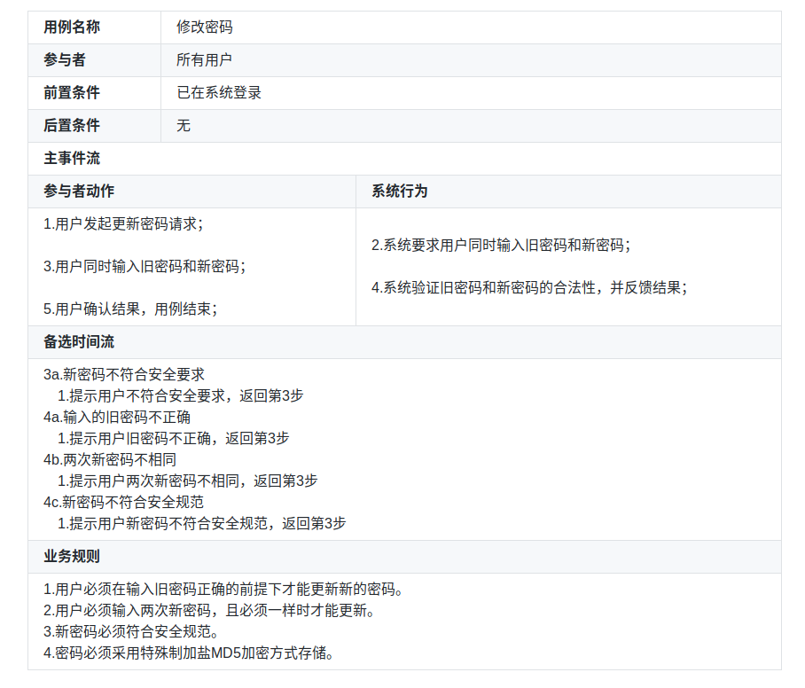

6.5.2.业务流程(顺序图)
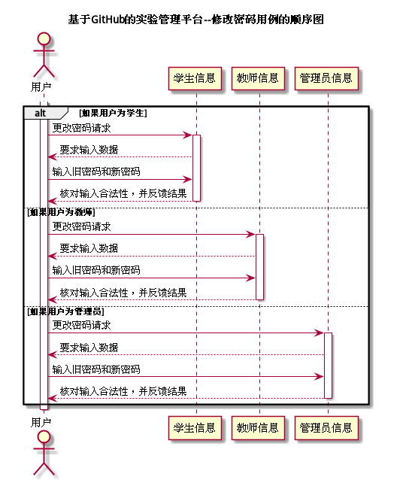

6.5.3.界面设计
界面参照:https://tyh97.github.io/is_analysis_terminal_pages/modifypassword.html
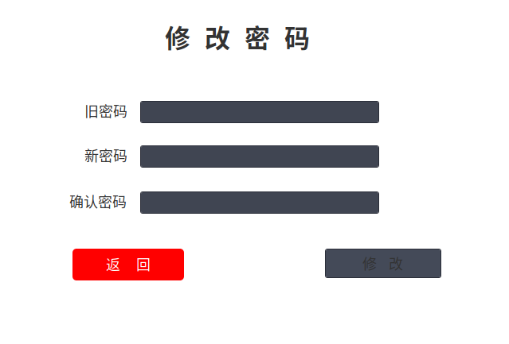
API接口调用
接口1:
用例：修改密码
- 功能：修改本用户的密码
- 权限：已登录的用户
- API请求地址：接口基本地址/v1/api/modifyPassword
- 请求方式：UPDATE
- 请求实例:
{
"user_id": "001",
"type": "student",
"old_password": "aaa321",
"new_password": "aaa321!",
"re_password": "aaa321!"
}
- 请求参数说明：
参数名称 | 说明
user_id | 用户id
type | 用户登录类型
old_password | 旧密码
new_password | 新密码
re_password | 确认密码
- 返回实例：
{
"status": "true",
"user_id": "001",
"info":""
}
- 返回参数说明:
参数名称 | 说明
status | 请求状态
user_id | 登录用户的id
info | 额外的信息，可以存放错误信息

6.5.4.算法描述
无

6.5.5.参照表
Students
Teachers
Manager

6.6"用户列表"用例

6.6.1用例规约
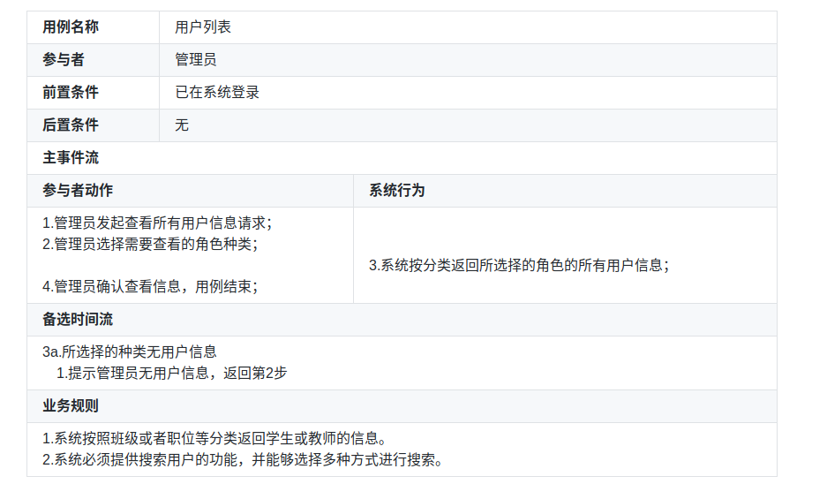

6.6.2.业务流程(顺序图)
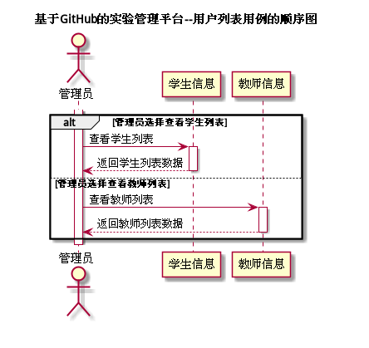

6.6.3.界面设计
界面参照:https://tyh97.github.io/is_analysis_terminal_pages/studenlist.html
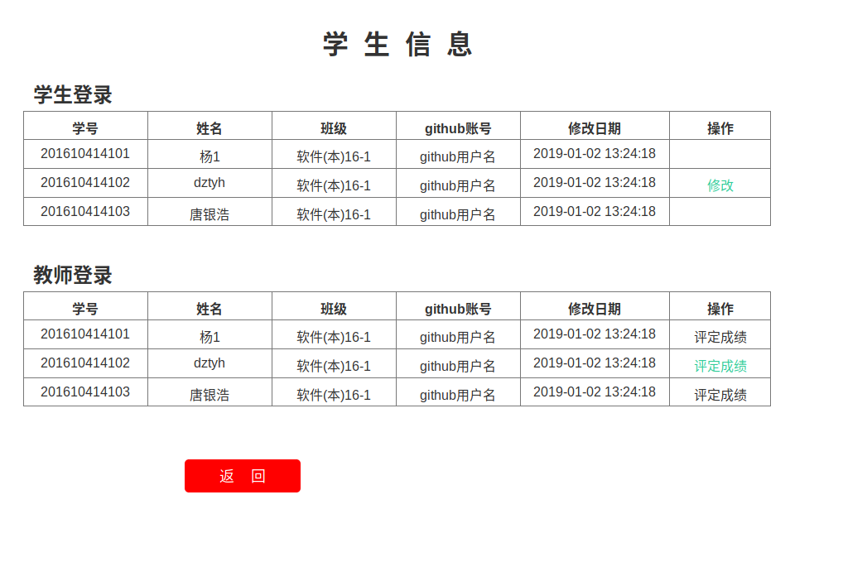
API接口调用
接口1:
用例：用户列表
- 功能：获取所有用户列表
- 权限：已登录的管理员
- API请求地址：接口基本地址/v1/api/getAllUserList
- 请求方式：GET
- 请求实例:
{
"user_id": "001",
"type": "student"
}
- 请求参数说明：
参数名称 | 说明
user_id | 用户id
type | 需要查看用户信息的类型
- 返回实例：
{
"status": "true",
"user_id": "001",
"info":"",
"data": [
{
"user_id": "001",
"student_id": "201610414112",
"class_id": "2016104141",
"name": "tyh",
"github_username": "scdztyh",
"update_date": "2019-05-01",
"password": "bf2d4040bfe9ce2b6b8a47a75945dad2",
"disable": "true",
"web_sum": "true"
},
{
"user_id": "002",
"student_id": "201610414111",
"class_id": "2016104141",
"name": "tyh",
"github_username": "dztyh",
"update_date": "2019-05-01",
"password": "bf2d4040bfe9ce2b6b8a47a75945dad2",
"disable": "true",
"web_sum": "true"
}
]
}
- 返回参数说明:
参数名称 | 说明
status | 请求状态
user_id | 登录用户的id
data | 所有用户的信息,类型为一个数组
info | 额外的信息，可以存放错误信息

6.6.4.算法描述
无

6.6.5.参照表
Students
Teachers

6.7"维护用户数据"用例

6.7.1用例规约
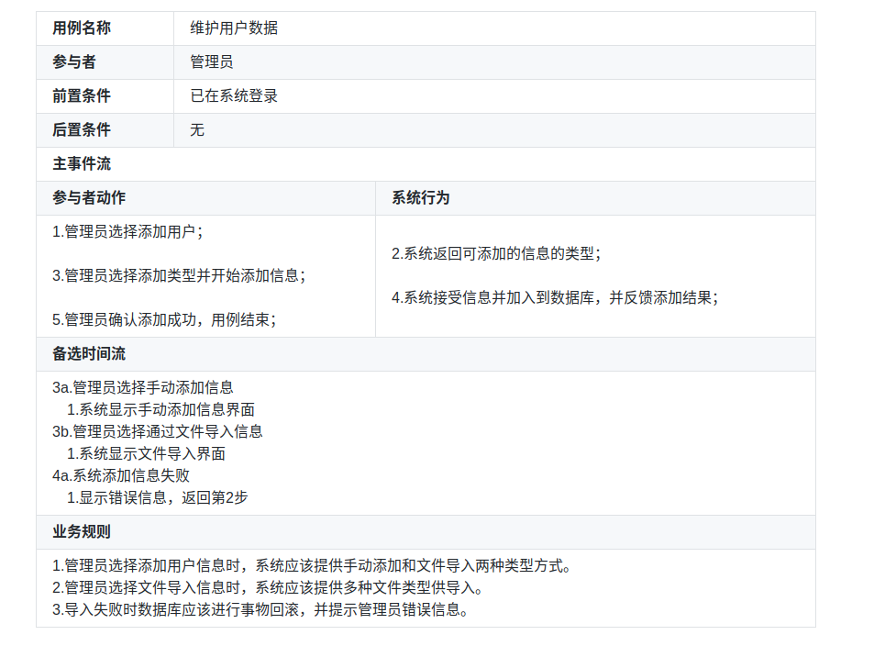

6.7.2.业务流程(顺序图)
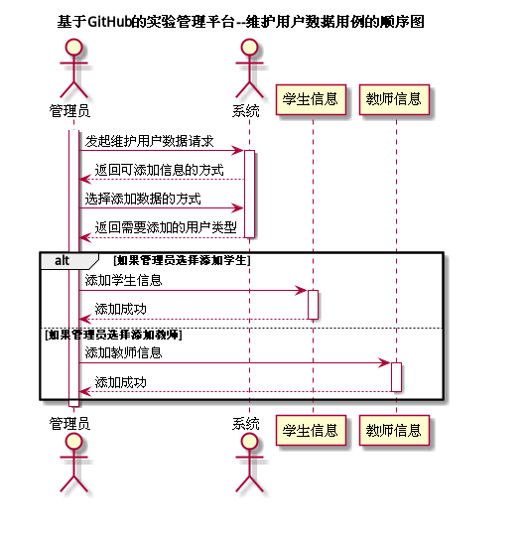

6.7.3.界面设计
界面参照:https://tyh97.github.io/is_analysis_terminal_pages/addcourse.html
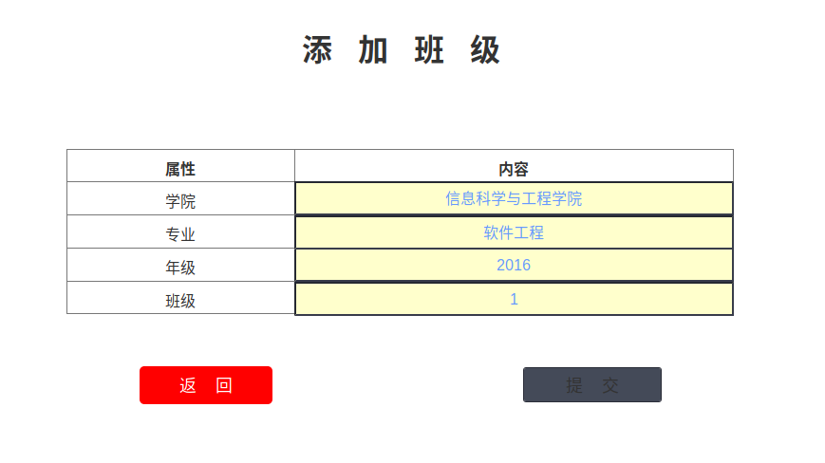
API接口调用
接口1:getAddInfoWay
用例：用户列表
- 功能：获取可添加信息方式
- 权限：已登录的管理员
- API请求地址：接口基本地址/v1/api/getAddInfoWay
- 请求方式：GET
- 请求实例:
{
"user_id": "001",
"type": "manager"
}
- 请求参数说明：
参数名称 | 说明
user_id | 用户id
type | 当前登录用户类型
- 返回实例：
{
"status": "true",
"user_id": "001",
"info":"",
"data": [
{
"way": "xml"
},
{
"way": "sql"
}
]
}
- 返回参数说明:
参数名称 | 说明
status | 请求状态
user_id | 登录用户的id
data | 所有的可添加方式,类型为一个数组
info | 额外的信息，可以存放错误信息

接口2:getUserType
用例：用户列表
- 功能：获取可添加信息的用户类型
- 权限：已登录的管理员
- API请求地址：接口基本地址/v1/api/getUserType
- 请求方式：GET
- 请求实例:
{
"user_id": "001",
"type": "manager"
}
- 请求参数说明：
参数名称 | 说明
user_id | 用户id
type | 当前登录用户类型
- 返回实例：
{
"status": "true",
"user_id": "001",
"info":"",
"data": [
{
"type": "student"
},
{
"type": "teacher"
}
]
}
- 返回参数说明:
参数名称 | 说明
status | 请求状态
user_id | 登录用户的id
data | 所有的可添加用户类型,类型为一个数组
info | 额外的信息，可以存放错误信息

接口3:addUserInfo
用例：用户列表
- 功能：添加用户信息
- 权限：已登录的管理员
- API请求地址：接口基本地址/v1/api/addUserInfo
- 请求方式：POST
- 请求实例:
{
"user_id": "001",
"type": "manager",
"add_type": "student",
"data": {
"user_id": "001",
"student_id": "201610414112",
"class_id": "2016104141",
"name": "tyh",
"github_username": "scdztyh",
"update_date": "2019-05-01",
"password": "bf2d4040bfe9ce2b6b8a47a75945dad2",
"disable": "true",
"web_sum": "true"
}
}
- 请求参数说明：
参数名称 | 说明
user_id | 用户id
type | 当前登录用户类型
add_type | 需要添加信息的用户类型
data | 需要添加的信息
- 返回实例：
{
"status": "true",
"user_id": "001",
"info":""
}
- 返回参数说明:
参数名称 | 说明
status | 请求状态
user_id | 登录用户的id
info | 额外的信息，可以存放错误信息

接口4:addClass
用例：维护用户数据
- 功能：添加班级
- 权限：已登录的管理员
- API请求地址：接口基本地址/v1/api/addClass
- 请求方式：POST
- 请求实例:
{
"user_id": "001",
"type": "manager",
"data": {
"college": "信息科学与工程学院",
"subject": "软件工程",
"grade": "2016",
"class_num": "1"
}
}
- 请求参数说明：
参数名称 | 说明
user_id | 用户id
type | 用户信息的类型
data | 添加班级信息
- 返回实例：
{
"status": "true",
"user_id": "001",
"info":""
}
- 返回参数说明:
参数名称 | 说明
status | 请求状态
user_id | 登录用户的id
info | 额外的信息，可以存放错误信息

6.7.4.算法描述
无

6.7.5.参照表
Students
Teachers
Manager

6.8"学生列表"用例

6.8.1用例规约
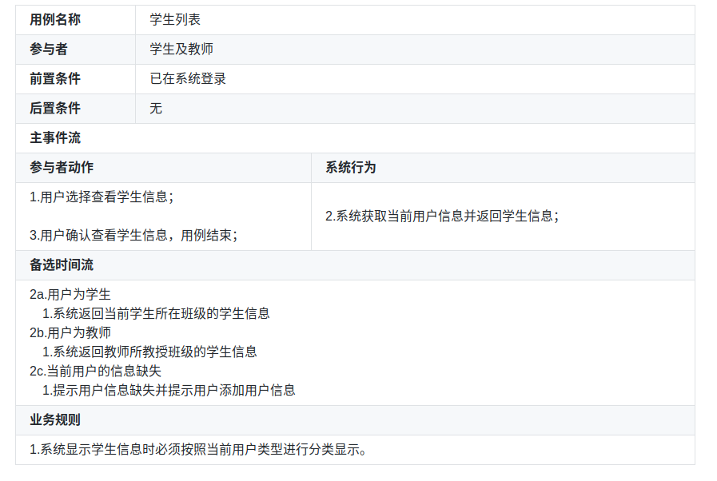

6.8.2.业务流程(顺序图)
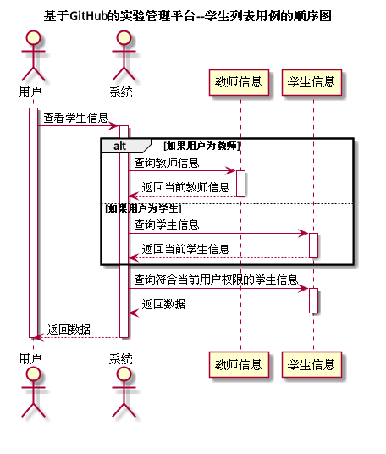

6.8.3.界面设计
界面参照:https://tyh97.github.io/is_analysis_terminal_pages/studenlist.html
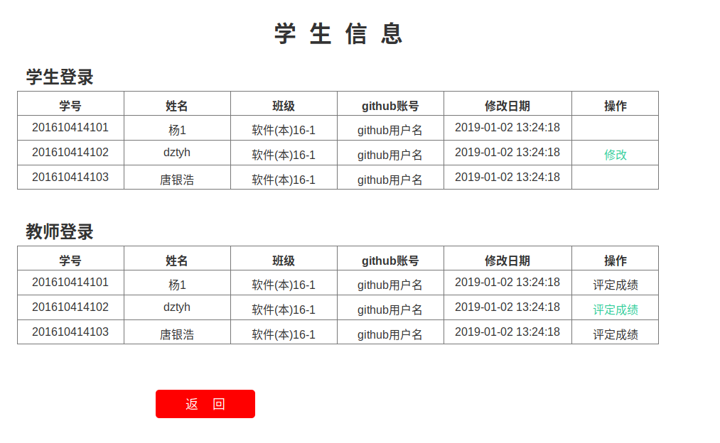
API接口调用
接口1:getStudentList
用例：学生列表
- 功能：查看学生列表
- 权限：已登录的学生或教师
- API请求地址：接口基本地址/v1/api/getStudentList
- 请求方式：GET
- 请求实例:
{
"user_id": "001",
"type": "student"
}
- 请求参数说明：
参数名称 | 说明
user_id | 用户id
type | 当前登录用户类型
- 返回实例：
{
"status": "true",
"user_id": "001",
"info":"",
"data": [
{
"user_id": "001",
"student_id": "201610414112",
"class_id": "2016104141",
"name": "tyh",
"github_username": "scdztyh",
"update_date": "2019-05-01",
"password": "bf2d4040bfe9ce2b6b8a47a75945dad2",
"disable": "true",
"web_sum": "true"
},
{
"user_id": "002",
"student_id": "201610414111",
"class_id": "2016104141",
"name": "tyh",
"github_username": "dztyh",
"update_date": "2019-05-01",
"password": "bf2d4040bfe9ce2b6b8a47a75945dad2",
"disable": "true",
"web_sum": "true"
}
]
}
- 返回参数说明:
参数名称 | 说明
status | 请求状态
user_id | 登录用户的id
data | 所有用户的信息,类型为一个数组
info | 额外的信息，可以存放错误信息

6.8.4.算法描述
无

6.8.5.参照表
Students
Teachers

6.9"添加课程"用例

6.9.1用例规约
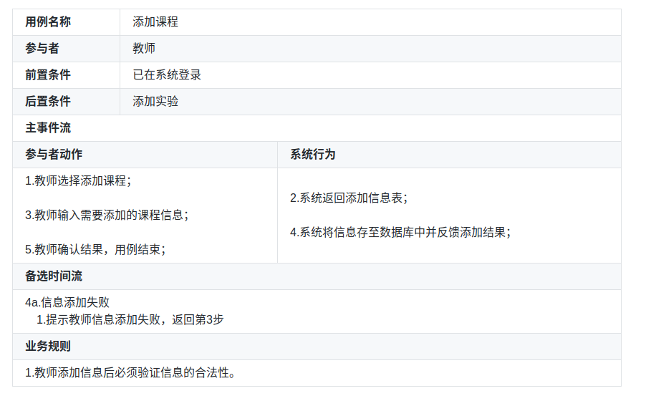

6.9.2.业务流程(顺序图)
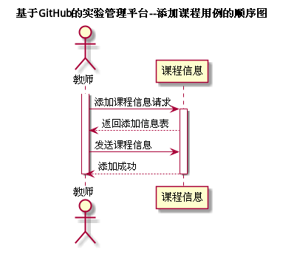

6.9.3.界面设计
界面参照:https://tyh97.github.io/is_analysis_terminal_pages/addcourse_1.html
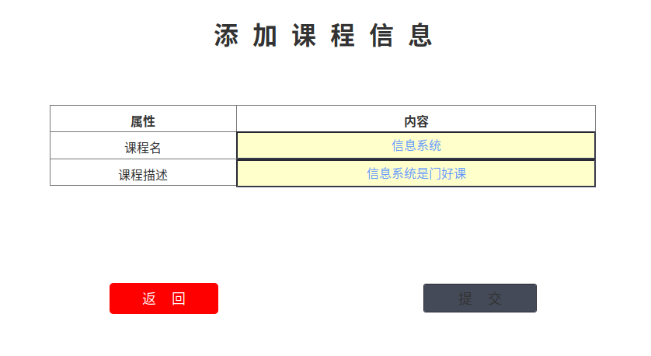
API接口调用
接口1:addCourse
用例：添加课程
- 功能：添加课程
- 权限：已登录的教师
- API请求地址：接口基本地址/v1/api/addCourse
- 请求方式：POST
- 请求实例:
{
"user_id": "001",
"type": "teacher",
"data": {
"course_name": "信息系统",
"course_detail": "信息系统是一门好课",
"teacher_id": "001"
}
}
- 请求参数说明：
参数名称 | 说明
user_id | 用户id
type | 用户信息的类型
data | 添加课程信息
- 返回实例：
{
"status": "true",
"user_id": "001",
"info":""
}
- 返回参数说明:
参数名称 | 说明
status | 请求状态
user_id | 登录用户的id
info | 额外的信息，可以存放错误信息

6.9.4.算法描述
无

6.9.5.参照表
Course
Teachers

6.10"设定实验"用例

6.10.1用例规约
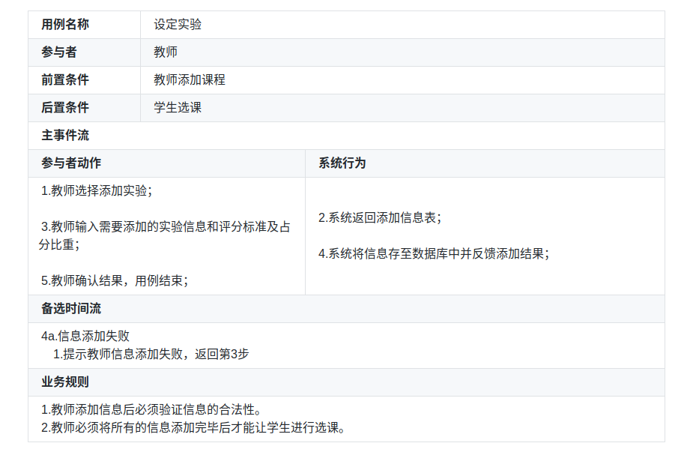

6.10.2.业务流程(顺序图)
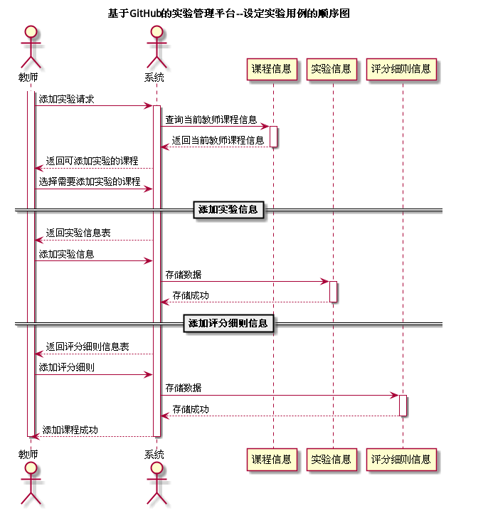

6.10.3.界面设计
界面参照:https://tyh97.github.io/is_analysis_terminal_pages/addtests.html
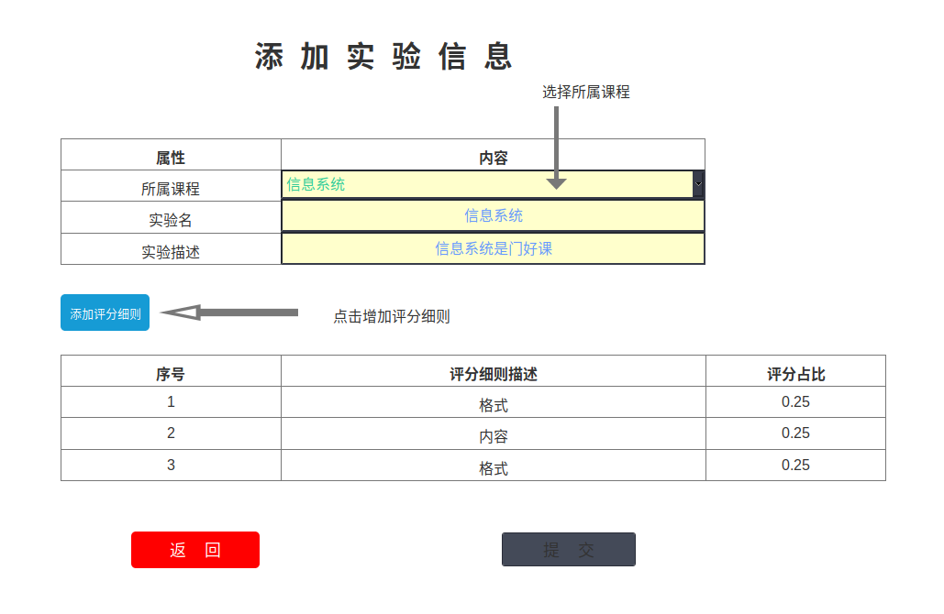
API接口调用
接口1:getTeacherCourse
用例：设定实验
- 功能：获取当前老师所教授的课程
- 权限：已登录的教师
- API请求地址：接口基本地址/v1/api/getTeacherCourse
- 请求方式：GET
- 请求实例:
{
"user_id": "001",
"type": "teacher"
}
- 请求参数说明：
参数名称 | 说明
user_id | 用户id
type | 当前登录用户类型
- 返回实例：
{
"status": "true",
"user_id": "001",
"info":"",
"data": [
{
"course_id": "10000001",
"course_name": "信息系统",
"course_detail": "信息系统是一门好课",
"teacher_id": "001"
},
{
"course_id": "10000002",
"course_name": "软件工程",
"course_detail": "软件工程是一门好课",
"teacher_id": "001"
}
]
}
- 返回参数说明:
参数名称 | 说明
status | 请求状态
user_id | 登录用户的id
data | 所有课程的信息,类型为一个数组
info | 额外的信息，可以存放错误信息

接口2:addTest
用例：设定实验
- 功能：添加实验信息
- 权限：已登录的教师
- API请求地址：接口基本地址/v1/api/addTest
- 请求方式：POST
- 请求实例:
{
"user_id": "001",
"type": "teacher",
"data": {
"tests_name": "掌握git基本操作",
"tests_detail": "掌握git基本操作是很重要的",
"course_id": "10000001"
}
}
- 请求参数说明：
参数名称 | 说明
user_id | 用户id
type | 用户信息的类型
data | 添加课程信息
- 返回实例：
{
"status": "true",
"user_id": "001",
"info":""
}
- 返回参数说明:
参数名称 | 说明
status | 请求状态
user_id | 登录用户的id
info | 额外的信息，可以存放错误信息

接口3:addScoreRules
用例：设定实验
- 功能：添加评分细则
- 权限：已登录的教师
- API请求地址：接口基本地址/v1/api/addScoreRules
- 请求方式：POST
- 请求实例:
{
"user_id": "001",
"type": "teacher",
"data": {
"rules_percent": "0.25",
"rules_detail": "格式规范",
"test_id": "10000001"
}
}
- 请求参数说明：
参数名称 | 说明
user_id | 用户id
type | 用户信息的类型
data | 添加课程信息
- 返回实例：
{
"status": "true",
"user_id": "001",
"info":""
}
- 返回参数说明:
参数名称 | 说明
status | 请求状态
user_id | 登录用户的id
info | 额外的信息，可以存放错误信息

6.10.4.算法描述
无

6.10.5.参照表
Course
Teachers
Tests
Score_rules

6.11"选择课程"用例

6.11.1用例规约
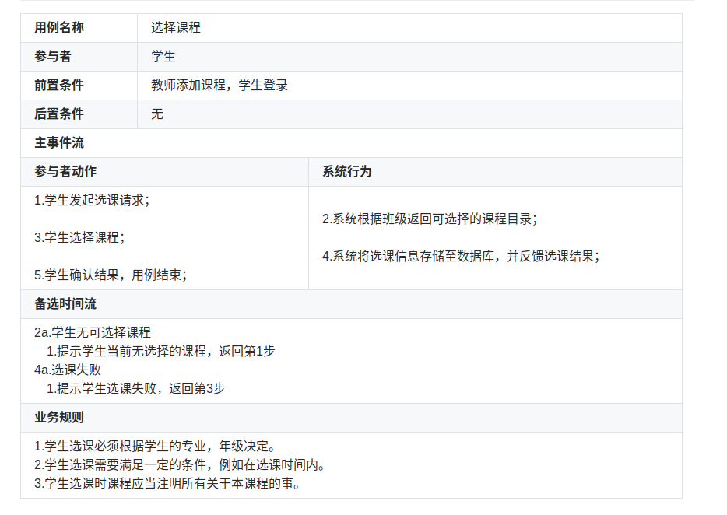

6.11.2.业务流程(顺序图)
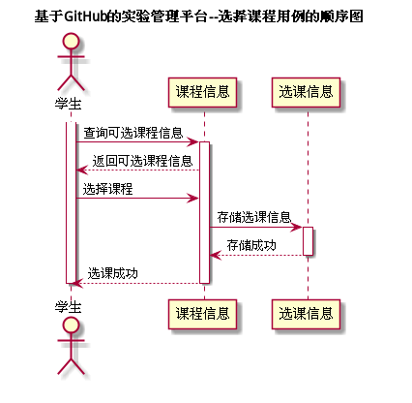

6.11.3.界面设计
界面参照:https://tyh97.github.io/is_analysis_terminal_pages/selectcourse.html
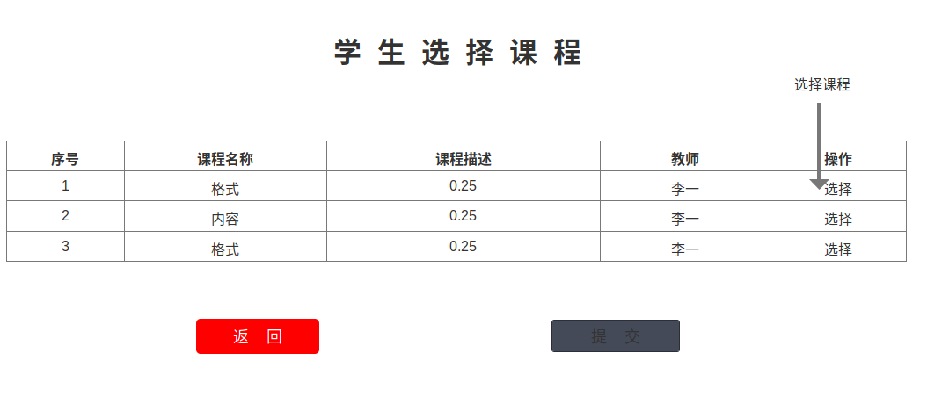
API接口调用
接口1:getStuCourse
用例：学生选课
- 功能：查询学生可选的课程
- 权限：已登录的学生
- API请求地址：接口基本地址/v1/api/getStuCourse
- 请求方式：GET
- 请求实例:
{
"user_id": "001",
"type": "student"
}
- 请求参数说明：
参数名称 | 说明
user_id | 用户id
type | 当前登录用户类型
- 返回实例：
{
"status": "true",
"user_id": "001",
"info":"",
"data": [
{
"course_id": "10000001",
"course_name": "信息系统",
"course_detail": "信息系统是一门好课",
"teacher_id": "001"
},
{
"course_id": "10000002",
"course_name": "软件工程",
"course_detail": "软件工程是一门好课",
"teacher_id": "001"
}
]
}
- 返回参数说明:
参数名称 | 说明
status | 请求状态
user_id | 登录用户的id
data | 所有课程的信息,类型为一个数组
info | 额外的信息，可以存放错误信息

接口2:addStuSelectCourse
用例：学生选课
- 功能：添加学生选课信息
- 权限：已登录的学生
- API请求地址：接口基本地址/v1/api/addStuSelectCourse
- 请求方式：POST
- 请求实例:
{
"user_id": "001",
"type": "student",
"data": {
"course_name": "信息系统",
"course_detail": "信息系统是一门好课",
"teacher_id": "001"
}
}
- 请求参数说明：
参数名称 | 说明
user_id | 用户id
type | 用户信息的类型
data | 添加班级信息
- 返回实例：
{
"status": "true",
"user_id": "001",
"info":""
}
- 返回参数说明:
参数名称 | 说明
status | 请求状态
user_id | 登录用户的id
info | 额外的信息，可以存放错误信息

6.11.4.算法描述
无

6.11.5.参照表
Students
Course
Select_course

6.12"评定成绩"用例

6.12.1用例规约
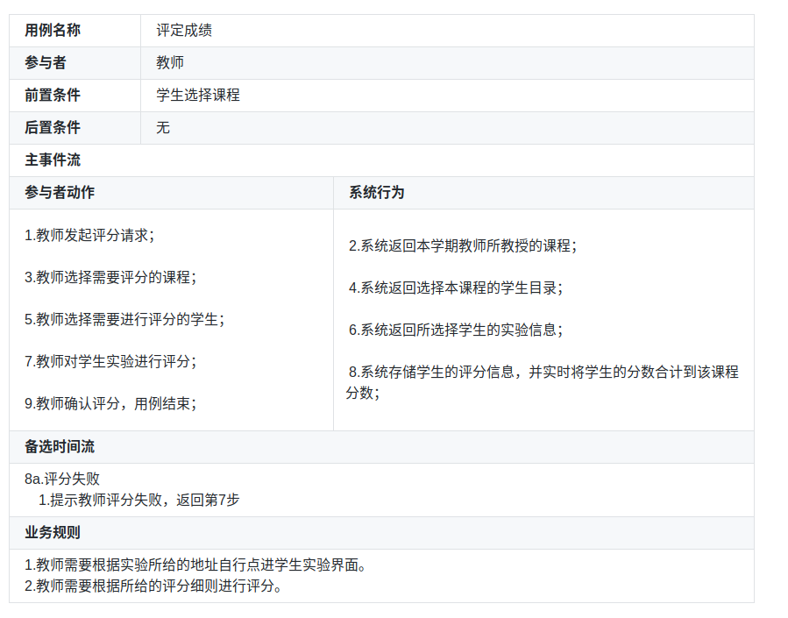

6.12.2.业务流程(顺序图)
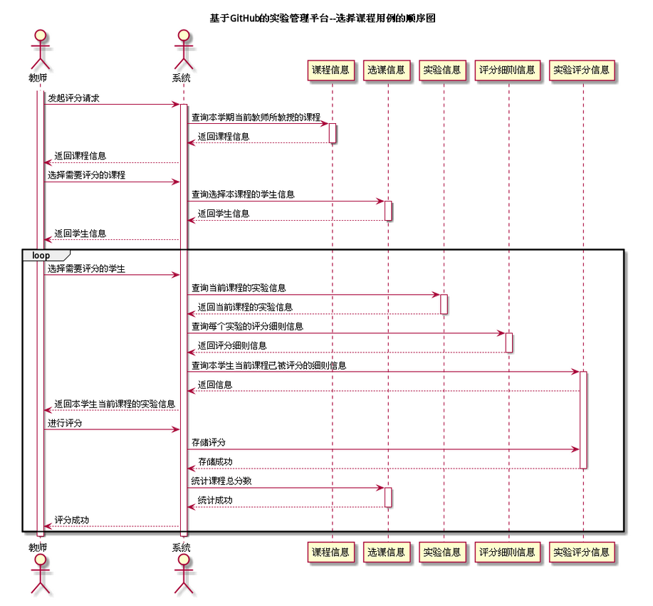

6.12.3.界面设计
界面参照:https://tyh97.github.io/is_analysis_terminal_pages/judgescore.html
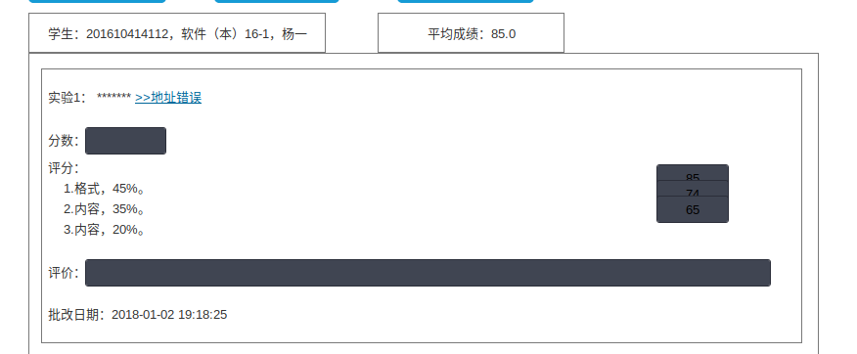
API接口调用
接口1:getTeacherCourse
用例：设定实验
- 功能：获取当前老师所教授的课程
- 权限：已登录的教师
- API请求地址：接口基本地址/v1/api/getTeacherCourse
- 请求方式：GET
- 请求实例:
{
"user_id": "001",
"type": "teacher"
}
- 请求参数说明：
参数名称 | 说明
user_id | 用户id
type | 当前登录用户类型
- 返回实例：
{
"status": "true",
"user_id": "001",
"info":"",
"data": [
{
"course_id": "10000001",
"course_name": "信息系统",
"course_detail": "信息系统是一门好课",
"teacher_id": "001"
},
{
"course_id": "10000002",
"course_name": "软件工程",
"course_detail": "软件工程是一门好课",
"teacher_id": "001"
}
]
}
- 返回参数说明:
参数名称 | 说明
status | 请求状态
user_id | 登录用户的id
data | 所有课程的信息,类型为一个数组
info | 额外的信息，可以存放错误信息

接口2:getSelectCourseStu
用例：评定成绩
- 功能：查询选择本课程的学生
- 权限：已登录的教师
- API请求地址：接口基本地址/v1/api/getSelectCourseStu
- 请求方式：GET
- 请求实例:
{
"user_id": "001",
"type": "teacher",
"course_id": "10000001"
}
- 请求参数说明：
参数名称 | 说明
user_id | 用户id
type | 当前登录用户类型
course_id | 课程id
- 返回实例：
{
"status": "true",
"user_id": "001",
"info":"",
"data": [
{
"user_id": "001",
"student_id": "201610414112",
"class_id": "2016104141",
"name": "tyh",
"github_username": "scdztyh",
"update_date": "2019-05-01",
"password": "bf2d4040bfe9ce2b6b8a47a75945dad2",
"disable": "true",
"web_sum": "true"
},
{
"user_id": "002",
"student_id": "201610414111",
"class_id": "2016104141",
"name": "tyh",
"github_username": "dztyh",
"update_date": "2019-05-01",
"password": "bf2d4040bfe9ce2b6b8a47a75945dad2",
"disable": "true",
"web_sum": "true"
}
]
}
- 返回参数说明:
参数名称 | 说明
status | 请求状态
user_id | 登录用户的id
data | 所有选择本课程学生的信息,类型为一个数组
info | 额外的信息，可以存放错误信息

接口3:getCourseTests
用例：评定成绩
- 功能：查询本课程的所有实验
- 权限：已登录的教师
- API请求地址：接口基本地址/v1/api/getCourseTests
- 请求方式：GET
- 请求实例:
{
"user_id": "001",
"type": "teacher",
"course_id": "10000001"
}
- 请求参数说明：
参数名称 | 说明
user_id | 用户id
type | 当前登录用户类型
course_id | 课程id
- 返回实例：
{
"status": "true",
"user_id": "001",
"info":"",
"data": [
{
"tests_id": "10000001",
"tests_name": "掌握git基本操作",
"tests_detail": "掌握git基本操作是很重要的",
"course_id": "10000001"
},
{
"tests_id": "10000002",
"tests_name": "掌握git高级操作",
"tests_detail": "掌握git高级操作是很重要的",
"course_id": "10000001"
}
]
}
- 返回参数说明:
参数名称 | 说明
status | 请求状态
user_id | 登录用户的id
data | 所有本课程实验的信息,类型为一个数组
info | 额外的信息，可以存放错误信息

6.12.4.算法描述
无

6.12.5.参照表
Teachers
Course
Select_course
Tests
Score_rules
Test_score

6.13"查看成绩"用例

6.13.1用例规约
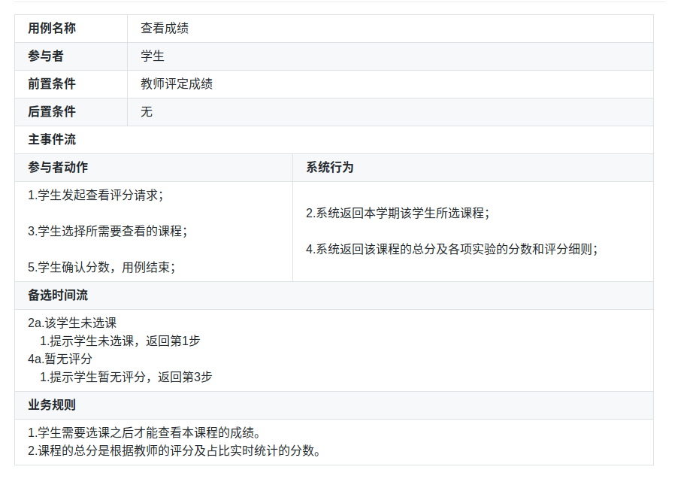

6.13.2.业务流程(顺序图)
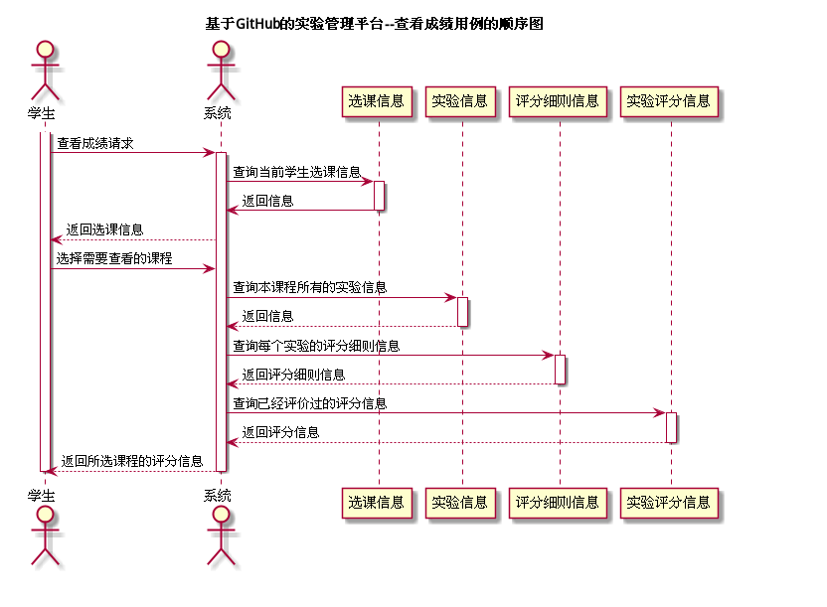

6.13.3.界面设计
界面参照:https://tyh97.github.io/is_analysis_terminal_pages/chackscore.html
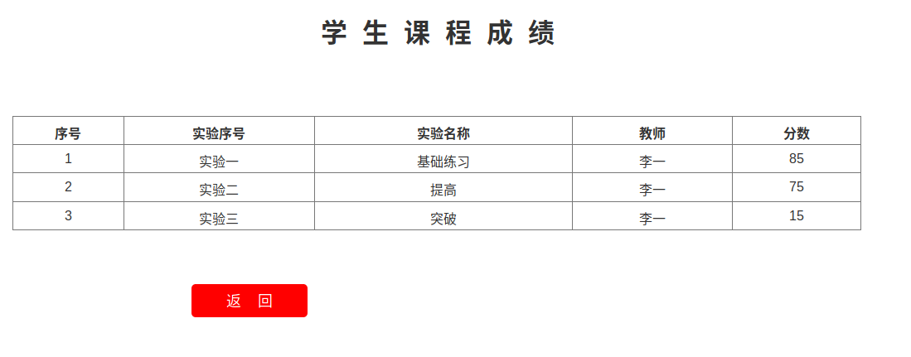
API接口调用
接口1:getStuScore
用例：评定成绩，查看成绩
- 功能：查询本学生本课程的实验分数
- 权限：已登录的教师或学生
- API请求地址：接口基本地址/v1/api/getStuScore
- 请求方式：GET
- 请求实例:
{
"user_id": "001",
"type": "teacher",
"select_id": "10000001"
}
- 请求参数说明：
参数名称 | 说明
user_id | 用户id
type | 当前登录用户类型
select_id | 选课id
- 返回实例：
{
"status": "true",
"user_id": "001",
"info":"",
"data": [
{
"score_id": "10000001",
"select_id": "10000001",
"rules_id": "10000001",
"test_id": "10000001",
"result": "85.0"
},
{
"score_id": "10000002",
"select_id": "10000001",
"rules_id": "10000002",
"test_id": "10000001",
"result": "87.5"
}
]
}
- 返回参数说明:
参数名称 | 说明
status | 请求状态
user_id | 登录用户的id
data | 本实验所有分数的信息,类型为一个数组
info | 额外的信息，可以存放错误信息

接口2:getCourseTests
用例：评定成绩
- 功能：查询本课程的所有实验
- 权限：已登录的教师
- API请求地址：接口基本地址/v1/api/getCourseTests
- 请求方式：GET
- 请求实例:
{
"user_id": "001",
"type": "teacher",
"course_id": "10000001"
}
- 请求参数说明：
参数名称 | 说明
user_id | 用户id
type | 当前登录用户类型
course_id | 课程id
- 返回实例：
{
"status": "true",
"user_id": "001",
"info":"",
"data": [
{
"tests_id": "10000001",
"tests_name": "掌握git基本操作",
"tests_detail": "掌握git基本操作是很重要的",
"course_id": "10000001"
},
{
"tests_id": "10000002",
"tests_name": "掌握git高级操作",
"tests_detail": "掌握git高级操作是很重要的",
"course_id": "10000001"
}
]
}
- 返回参数说明:
参数名称 | 说明
status | 请求状态
user_id | 登录用户的id
data | 所有本课程实验的信息,类型为一个数组
info | 额外的信息，可以存放错误信息

接口3:getTestsRules
用例：评定成绩
- 功能：查询选择本实验的所有评分标准
- 权限：已登录的教师
- API请求地址：接口基本地址/v1/api/getTestsRules
- 请求方式：GET
- 请求实例:
{
"user_id": "001",
"type": "teacher",
"test_id": "10000001"
}
- 请求参数说明：
参数名称 | 说明
user_id | 用户id
type | 当前登录用户类型
course_id | 实验id
- 返回实例：
{
"status": "true",
"user_id": "001",
"info":"",
"data": [
{
"rules_id": "10000001",
"rules_percent": "0.25",
"rules_detail": "格式规范",
"test_id": "10000001"
},
{
"rules_id": "10000002",
"rules_percent": "0.25",
"rules_detail": "完成度",
"test_id": "10000001"
}
]
}
- 返回参数说明:
参数名称 | 说明
status | 请求状态
user_id | 登录用户的id
data | 本实验所有评分标准的信息,类型为一个数组
info | 额外的信息，可以存放错误信息

6.13.4.算法描述
无

6.13.5.参照表
Teachers
Course
Select_course
Tests
Score_rules
Test_score

